Extra info voor inschrijving BIG Challenge

Teams inschrijven (voor teamcaptain)
Basis team: BIG Challenge + nummer (nummer wordt toegekend door secretariaat) en naam
BIG Challenge 1 Pluimveehouderij
Op het wielershirt:
BIG Challenge Pluimveehouderij
Bedrijfsteam : BIG Challenge + nummer (nummer wordt toegekend door secretariaat) en naam bedrijf
BIG Challenge 9 DE HEUS
Op het wielershirt:
BIG Challenge DE HEUS

Let op:
-Noteer je inlog : gebruikersnaam en wachtwoord en stuur die naar het secretariaat: info@bigchallenge.eu t.a.v. Jan Lamers.
-Buitenlanders kunnen niet betalen met Ideal; neem contact op met secretariaat.
-Niet meefietsende / lopende teamcaptain hoeft geen inschrijfgeld te betalen.
- Volg verder onderstaande handleiding

Heb je na het lezen van deze uitleg nog vragen, of heb je hulp nodig bij het inschrijven, mail dan naar info@bigchallenge.eu of jan.lamers@ziggo.nl

Zo schrijf je een team in en nodig je teamleden uit
- Klik op de inschrijf-button voor teams.
Je krijgt het volgende invulveld:
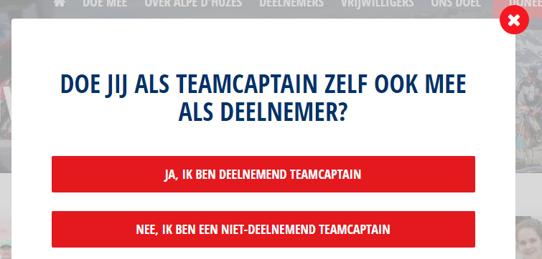

Doe je als teamcaptain zelf ook mee als deelnemer?
- Nee -> dan word je geregistreerd als een niet-deelnemende teamcaptain. Je betaalt geen inschrijfgeld en je krijgt ook geen koerskleding.
- Ja -> dan ben je dus teamcaptain én ook een deelnemer. Je betaalt wel inschrijfgeld en je kiest ook koerskleding.
Hieronder leggen we uit hoe je als deelnemende teamcaptain een team kunt inschrijven.

- Bij het volgende invulveld vul je de volgende gegevens in:
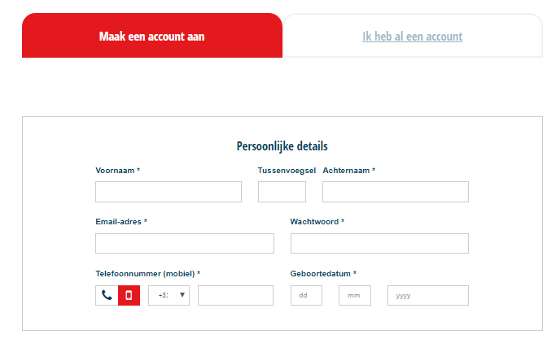

- je voor- en achternaam
- je e-mailadres
- een wachtwoord (dat heb je later nodig om te kunnen inloggen op de teampagina)
- je mobiele telefoonnummer
- je geboortedatum
- Bij het volgende invulveld vul je in:
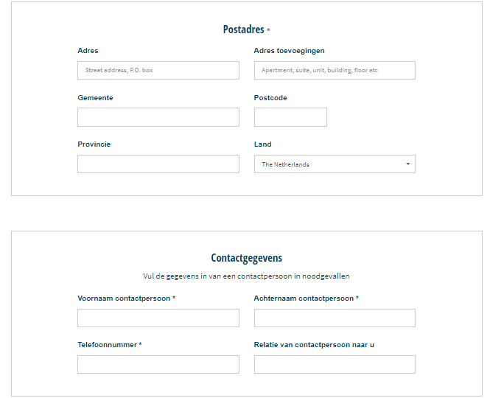

- Je adres, postcode, woonplaats en provincie
- voor- en achternaam van iemand die wij kunnen bellen in nood
- telefoonnummer van deze persoon (graag een mobielnummer opgeven)
- relatie van deze persoon tot jou

- Het volgende invulveld is alleen zichtbaar voor teamcaptains die zelf ook meedoen als deelnemer. Vul hier in:
- Hoe je de berg wilt beklimmen (fietsen, (hard)lopen of fietsen en lopen)
Wil je bijvoorbeeld (hard)lopen én fietsen op de koersdag, kies dan voor de optie fietsen en lopen.
Je krijgt dan twee identieke startnummers van ons. Een voor aan je zadel en een voor op je shirt tijdens het (hard)lopen.
- Het aantal beklimmen dat je van plan bent te gaan doen.
- Of je ook vrijwilligerstaken tijdens de koersweek wilt doen.
- De gewenste koerskleding en maat.
Let op: als je zowel gaat fietsen als (hard)lopen krijg je maar één kledingset. Je moet zelf kiezen welke kleding je wilt ontvangen.
- Zet onderaan de pagina de vinkjes aan.
- Sla de gegevens op.
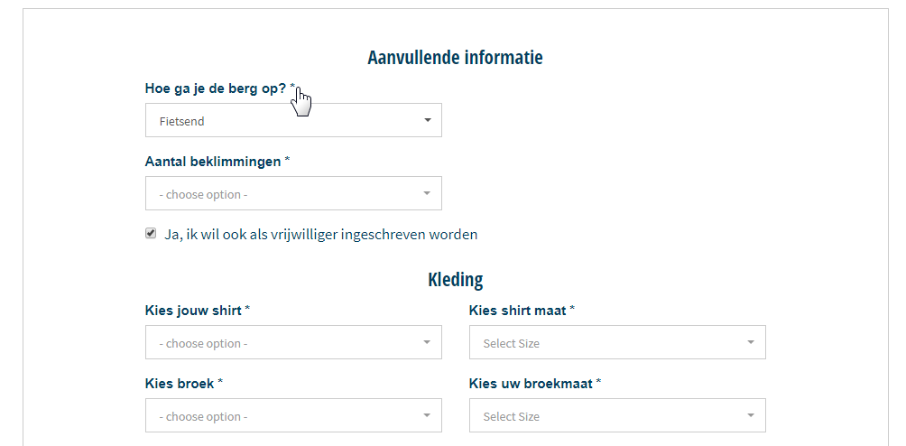

- Ook het volgende invulveld is alleen zichtbaar als je je inschrijft als deelnemend teamcaptain. Hier maak je jouw persoonlijke actiepagina. We gaan ervan uit dat je minimaal 2500 euro aan donaties ophaalt.
- Vul in of en hoe vaak je al eerder aan Alpe d’HuZes hebt meegedaan.
- Bedenk een titel voor je actiepagina.
- Beschrijf waarom je meedoet aan Alpe d’HuZes.
- Upload een leuke (actie)foto van jezelf.
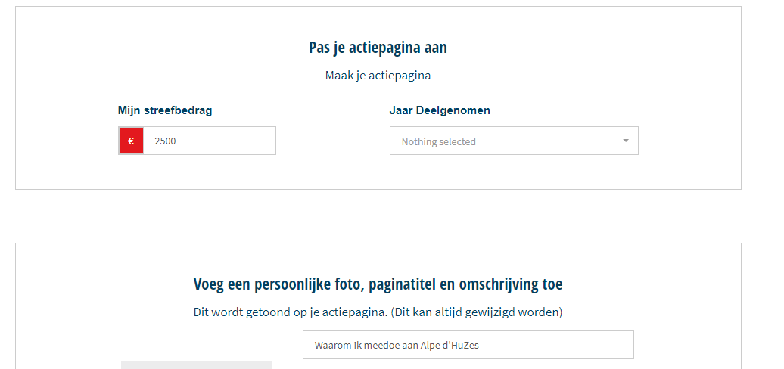

- Bij het volgende invulscherm maak je de actiepagina van je team.
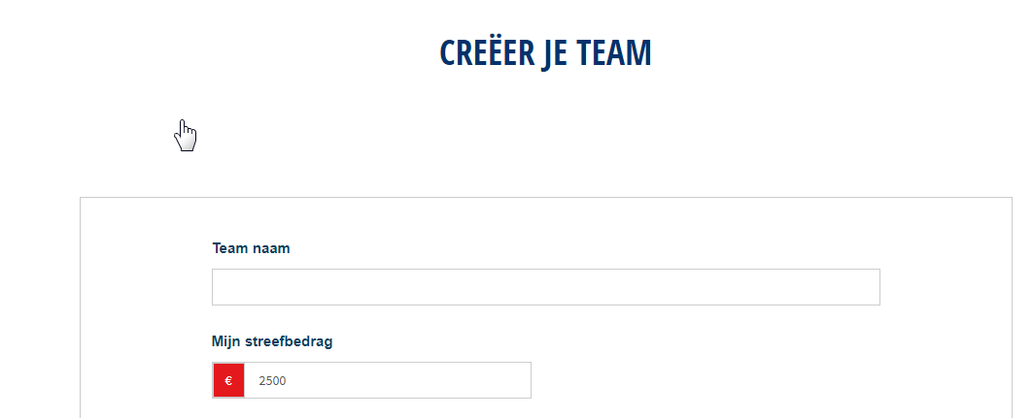

Vul hier in:
- de naam van jullie team
- een titel als koptekst voor jullie motivatietekst
- de motivatietekst van jullie team: waarom doen jullie mee
- Upload een foto van het team. (Dat kan later ook nog.)

- Als de teampagina is aangemaakt, kun je de teamleden uitnodigen om zich in te schrijven. Dit kan via het volgende invulveld. Vul hier in:
- de voor- en achternaam en het e-mailadres van ieder teamlid
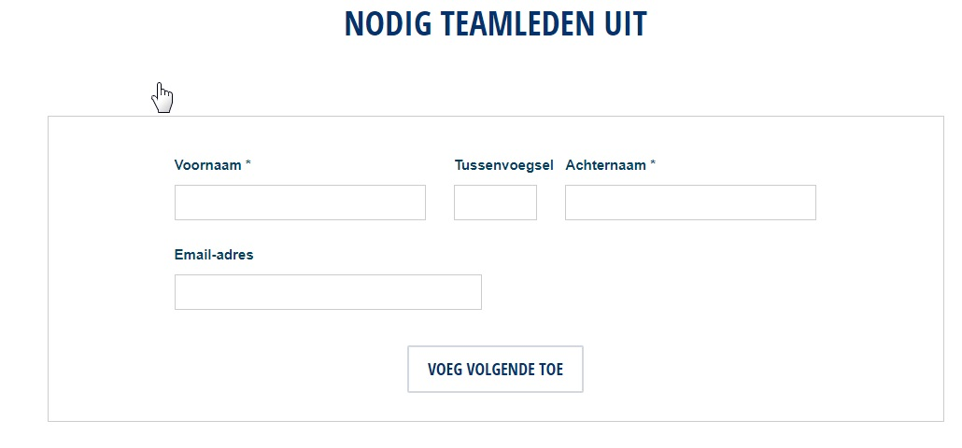

De uitgenodigde teamleden krijgen nu per mail een inschrijflink. Met deze link kunnen zij zich inschrijven als deelnemer aan Alpe d’HuZes. Als zij het inschrijfgeld hebben betaald, wordt hun actiepagina automatisch gekoppeld aan de teampagina.
Let op: per team kun je maximaal 10 actieve deelnemers inschrijven (inclusief de deelnemende teamcaptain). Hebben jullie meer dan 10 deelnemers, dan moet je een extra team inschrijven.

- Via het laatste invulveld betaal je je inschrijfgeld van 125 euro (alleen als je deelnemend teamcaptain bent natuurlijk).
- Kies je betaalwijze: met creditcard of via iDEAL.
- Vul de gevraagde gegevens in.
- Klik op betaalproces

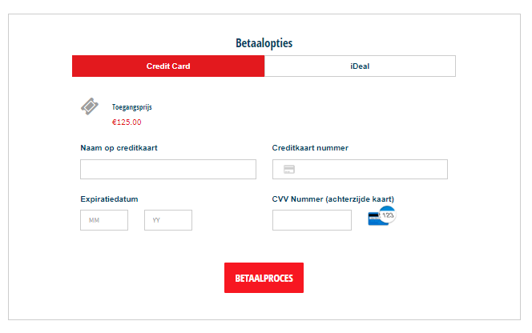
- Na het betalen van het inschrijfgeld zijn je teampagina en je eigen actiepagina meteen actief.
- Je krijgt van ons een bevestigingsmail met een URL naar je team- en actiepagina.
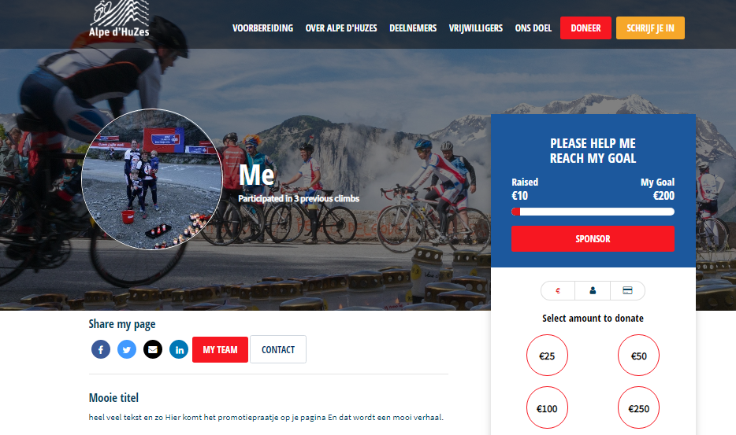
- Deel de URL’s van je team- en actiepagina via social media en onder al je e-mails.

- Wil je naderhand nog iets wijzigen op je actie- of teampagina, bijvoorbeeld je motivatietekst, je kledingkeuze of foto? Dat kan!
- Log in op je persoonlijke actiepagina, met de Login-knop rechtsboven op de website.
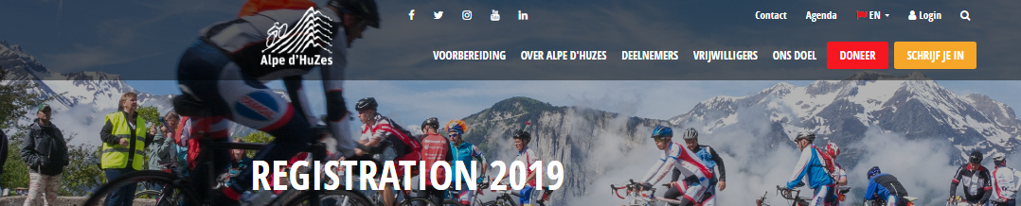

- Het uitnodigen van (extra) teamleden is overigens ook na het aanmaken van de teampagina nog mogelijk. Hiervoor moet je dan eerst inloggen op de teampagina (zoals hierboven beschreven).
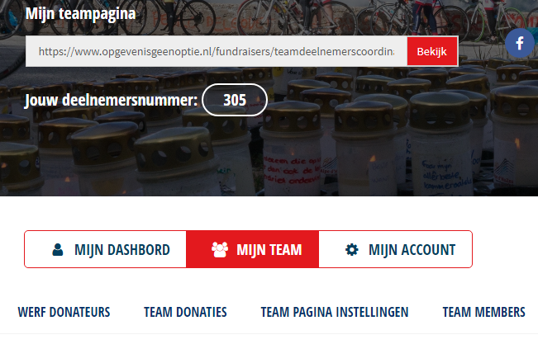
Kies na het inloggen voor de optie mijn team

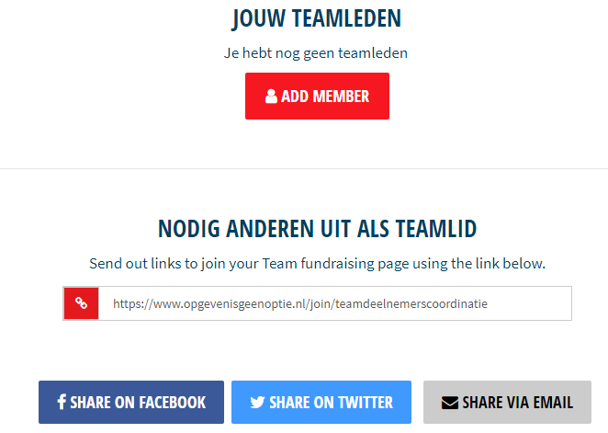
En dan kan je onderaan de pagina een link mailen naar deze personen, waarmee zij zich kunnen aanmelden als teamlid

